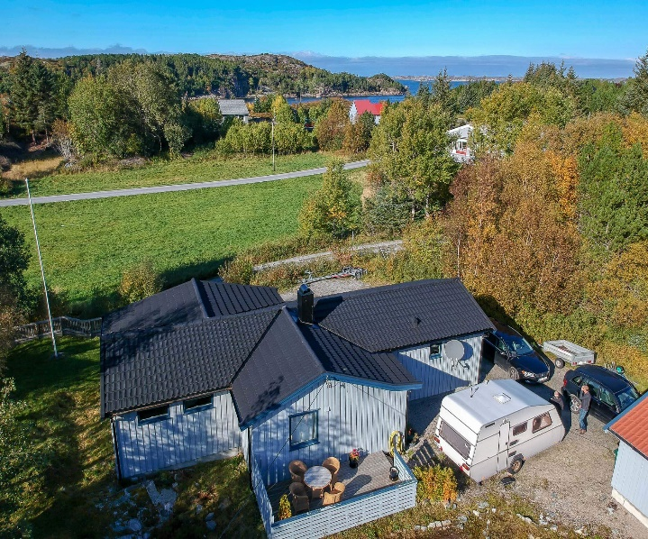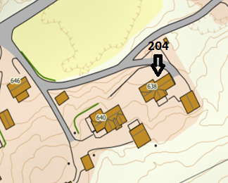

VEIBESKRIVELSE

HUS 204

FRA VÅRT KONTOR KJØRER DERE RV 714 TIL FILLAN CA 15 KM.
ETTER DERE PASSERER FILLAN SENTRUM FORTSETTER DERE SAMME VEI I RETNING FRØYA. ETTER CA 5 KM. KOMMER DERE NED TIL SJØEN OG TIL ET VEIKRYSS HVOR DERE TAR AV TIL VENSTRE MOT KVENVÆR. DENNE VEIEN FØLGER DERE HELT TIL KVENVÆR. NÅR DERE ANKOMMER KVENVÆR (SKILT) – TA TIL VENSTRE ETTER CA 600M TIL VENSTRE (SKILTET MED HUSNUMMER 204) TA SÅ TIL HØYRE ETTER CA 100M OG I ENDEN AV VEIEN FINNER DERE HUSET.

Nøkkel: Utleier
Utleier: Knut Ellefsen
Mobil: 792612920
ADRESSE: Vesthitterveien 638
7243 Kvenvær

